Персональный состав педагогических работников
Педагоги дошкольного образования
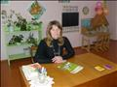 | Мальцева Валентина Анатольевна  Воспитатель  вторая категория  Педагогический стаж: 19 лет  Уровень образования: Высшее
Конюхова Нина Владимировна
Воспитатель
Уровень образования: Среднее профессиональное

Педагоги начального образования
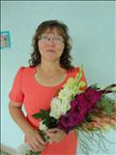 | Тарасова Надежда Николаевна  Учитель  вторая категория  Педагогический стаж: 28 лет  Уровень образования: Среднее профессиональное
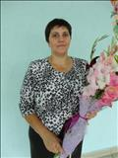 | Смоленцева Светлана Ивановна  Учитель  вторая категория  Педагогический стаж: 24 года  Уровень образования: Среднее профессиональное
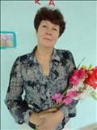 | Конюхова Светлана Васильевна  Учитель  вторая категория  Педагогический стаж: 27 лет  Уровень образования: Среднее профессиональное

Педагоги среднего образования
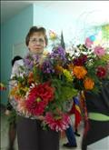 | Бердникова Ольга Ивановна  Заместитель директора по УВР, учитель  первая категория  Преподаваемые дисциплины: География  Педагогический стаж: 27 лет  Уровень образования: Высшее
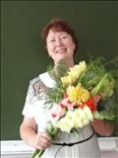 | Балуева Олимпиада Александровна  Учитель  вторая категория  Преподаваемые дисциплины: Алгебра, физика, геометрия  Педагогический стаж: 40 лет  Уровень образования: Высшее
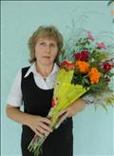 | Вялкова Роза Ивановна  Учитель  первая категория  Преподаваемые дисциплины: Русский язык, литература  Педагогический стаж: 26 лет  Уровень образования: Высшее
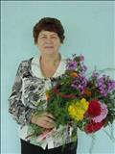 | Гудовская Елена Владимировна  Учитель  соответствие занимаемой должности  Преподаваемые дисциплины: Французский язык, история  Педагогический стаж: 40 лет  Уровень образования: Высшее
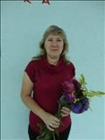 | Калинина Валентина Михайловна  Учитель  вторая категория  Преподаваемые дисциплины: Физическая культура  Педагогический стаж: 9 лет  Уровень образования: Среднее профессиональное
Пименова Валентина Николаевна
Учитель
вторая категория
Преподаваемые дисциплины: Химия
Педагогический стаж: 20 лет
Уровень образования: Среднее профессиональное
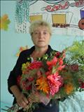 | Коркодинова Лидия Егоровна  Учитель  вторая категория  Преподаваемые дисциплины: ИЗО, технология  Педагогический стаж: 25 лет  Уровень образования: Среднее профессиональное
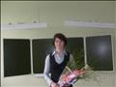 | Федорова Ольга Николаевна  Учитель  вторая категория  Преподаваемые дисциплины: Математика, информатика  Педагогический стаж: 22 года  Уровень образования: Высшее
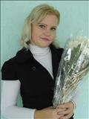 | Ярославцева Анна Александровна  Учитель  вторая категория  Педагогический стаж: 5 лет  Уровень образования: Среднее професииональное
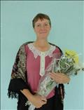 | Лаврова Вера Ивановна  Учитель  вторая категория  Преподаваемые дисциплины: Природоведение, биология  Педагогический стаж: 20 лет  Уровень образования: Высшее
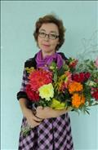 | Емельянова Ольга Михайловна  Учитель  соответствие занимаемой должности  Преподаваемые дисциплины: МХК, музыка, обществознание, ОРКСЭ  Педагогический стаж: 22 года  Уровень образования: Высшее

Педагоги дополнительного образования
Павликова Надежда Валерьевна
Педагог дополнительного образования
без категории
Уровень образования: Высшее

